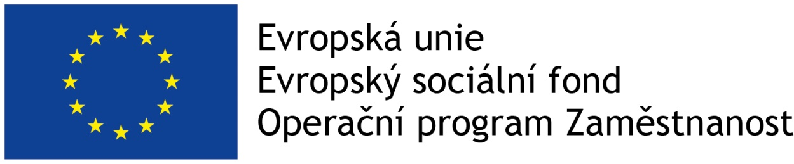

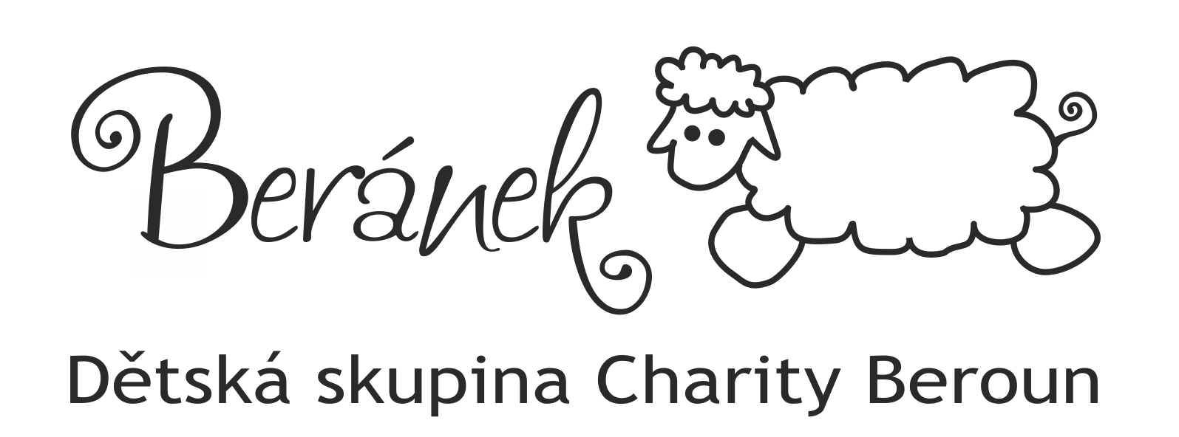

Smlouva o poskytnutí služby hlídání a péče o dítě

Charita Beroun, Cajthamlova 169, 266 01 Beroun - Zavadilka
IČ: 47514329
Dětská skupina Beránek Charity Beroun (dále Poskytovatel služby)
Osoba pověřená podpisem smlouvy: Mgr. Ivana Vašků, tel: 602 945 017

a

rodiče dítěte/zákonní zástupci
matka: .................................................... datum narození: .....................................................
otec: ....................................................... datum narození: .....................................................
(dále jen ,,Zákonný zástupce”)
trvalé bydliště matky: ...................................................................................................................
trvalé bydliště otce (pokud se liší): ..............................................................................................
e-mail: ..................................................................... tel:...................................................

uzavírají smlouvu o poskytnutí péče o dítě v Dětské skupině

I. Prohlášení smluvních stran

Poskytovatel služby prohlašuje, že je zařízení Charitou Beroun zřízeno k realizaci projektu Dětská skupina Charity Beroun v Domě Charity registrační číslo CZ.03.1.51/0.0/0.0/17_073/0008628 prioritní osa OPZ: 1. 2 Rovnost žen a mužů ve všech oblastech, a to i pokud jde o přístup k zaměstnání a kariérní postup, sladění pracovního a soukromého života a podpora stejné odměny za stejnou práci.

- Zákonný zástupce dítěte………………………………..narozeného……….…………..,
s trvalým pobytem ............................................................................pojišťovna……………
se zavazují využívat zařízení dětské skupiny Beránek Charity Beroun v pracovní dny
po – út – st – čt – pá *) od……………do………….. se zkušební/adaptační dobou v délce trvání 25 návštěv v délce nejméně jednoho půldne, počínající prvním dnem péče od data podpisu smlouvy.

II. Příspěvek zákonných zástupců na péči o děti a na stravu

Příspěvek na denní pobyt v zařízení DS Beránek se platí paušálně předem nejpozději do 10. dne daného měsíce dle platného sazebníku; orientačně 30,- Kč/ hod., dopoledne 200,- Kč/den, celý den 250,- Kč/den. Při platbě předem v případě pečování ve všech pracovních dnech měsíce v době delší než 6 hodin sleva 20 %. Podrobnosti v sazebníku úhrad za péči a stravu, který je přílohou této smlouvy.
Zákonní zástupci dětí uhradí také náklady na pitný režim a stravu (65,- Kč, tj. oběd, dvě svačiny, pitný režim, dovoz stravy 2x denně viz platný sazebník) a to zpětně podle evidence docházky. Pitný režim, svačiny i oběd, mohou být zajištěny i zákonnými zástupci, v tom případě za ně nic neplatí (bezlepková či jiná dieta, finanční důvody apod.); měsíční platba za stravu je splatná nejpozději 10. den následujícího měsíce.
Platba možná hotově proti pokladnímu dokladu vydanému vedoucím zařízení zákonnému zástupci, nebo převodem na bankovní účet uvedený v ceníku – každému rodiči na požádání osoba pověřená přidělí vlastní VS.

III. Práva a povinnosti Poskytovatele služby

- Zajistit pravidelnou péči o dítě pod vedením kvalifikovaných pečovatelek.
- Zajistit optimální podmínky pro výchovu dětí.
- Vytvářet podmínky dobrého personálního obsazení, prostorového zajištění,
a správných hygienických podmínek.
- Uzavřít pojistnou smlouvu na celou realizace služby hlídání a péče o děti v DS.
- Zajistit dětem přiměřenou stravu a pitný režim.
- Zástupce DS si vyhrazuje právo rozhodnout o vyřazení dítěte, pokud zákonný zástupce nedodá platné potvrzení (od zaměstnavatele, potvrzení o studiu, z úřadu práce nebo OSVČ potvrzení z ČSSZ) a nebo zamlčí skutečnosti rozhodující pro přijetí dítěte či jeho adaptaci ve skupině dětí.
- Pečovatelky dětské skupiny jsou oprávněny neposkytnout dohodnutou péči, pokud bude dítě vykazovat známky akutního onemocnění, či onemocnění přenosného.

IV. Práva a povinnosti zákonných zástupců

1. Po dohodě s pečující osobou mohou navštívit třídu a zúčastnit se výchovné práce s dětmi
2. Mohou žádat o informace o dítěti a jeho chování během péče.
3. Mají respektovat oprávněné zájmy zařízení DS; při jeho návštěvě svým jednáním přispívat k pozitivní atmosféře.
4. Mají se na požádání pečovatelky dostavit do zařízení k nutnému jednání.
5. Musejí v zájmu zdárného poskytování péče v rámci požadavků projektu oznámit změnu trvalého bydliště, změnu zdravotní pojišťovny dítěte a jiné úřední změny, jako i změnu svého postavení na trhu práce a doložit potvrzení.
6. Zákonní zástupci, či jimi pověřené osoby, jsou povinni oznámit osobě pověřené podpisem smlouvy před uzavřením smlouvy všechny skutečnosti, které by mohly návštěvě dětské skupiny bránit či ovlivnit adaptaci dítěte pro pobyt bez rodiče (krom požadovaného potvrzení o očkování potvrdit zdravotní či psychický stav a úroveň vývoje dítěte apod.), v případě na vyžádání zaměstnanců dětské skupiny zajistit konzultaci/prověření ošetřujícím lékařem dítěte.
7. Zákonní zástupci, či jimi pověřené osoby, jsou povinni předávat do dětské skupiny pouze děti, které nebudou vykazovat známky akutního onemocnění, či onemocnění přenosného.

V. Způsob ukončení smlouvy

1. Tuto smlouvu může každá ze smluvních stran ukončit výpovědí.
2. Výpověď musí být doručena písemně na doručovací adresu druhé smluvní strany, v případě výpovědi ze strany zákonného zástupce i bez uvedení důvodu.
3. Zástupce dětské skupiny je oprávněn smlouvu vypovědět z těchto důvodů:
Pokud se dítě výrazně neadaptovalo během adaptační doby pobytu bez rodičů.
Pokud zákonný zástupce i přes výzvu nedodržuje ustanovení článku II a IV.
Pokud dětská skupina ukončila svou činnost včetně ukončení realizace projektu ESF CZ.03.1.51/0.0/0.0/17_073/0008628 prioritní osa OPZ.
4. Výpovědní lhůta se stanovuje jednoměsíční a to vždy k prvnímu dni v měsíci. Tato lhůta může být jednostranně zkrácena a to z důvodů závažného porušení článku III a IV.

VI. Platnost a účinnost smlouvy
Smlouva nabývá platnosti a účinnosti dnem jejího podpisu poslední smluvní stranou.

VII. Závěrečná ustanovení

1. Smlouvu je možné měnit pouze písemným dodatkem, podepsaným oprávněnými zástupci obou smluvních stran.
2. Smlouva je uzavřena ve dvou vyhotoveních, z nichž každá strana obdrží po jednom vyhotovení.
VIII. Přílohy smlouvy

- Potvrzení od alespoň jednoho ze zákonných zástupců o jejich postavení na trhu práce.
- Provozní řád zařízení.
- Platný sazebník úhrad za péči a stravu.
- Plán výchovy a péče v DS Beránek CHB.
- Lékařské potvrzení o zdravotním stavu dítěte včetně vyjádření o povinném očkování.

V …………………………………. dne: ………………………………

…………………………………… ....……………………………
Zákonný zástupce dítěte DS Beránek, osoba pověřená
*)nevyhovující škrtněte

